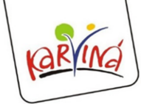
Přihláška výrobku/ů do oblastního kola
Výstavy ručních prací seniorů
v roce 2026 v Karviné
Jméno a příjmení:
Datum narození:
Adresa trvalého bydliště:

Kontaktní údaje (tel. č. nebo e-mail pro komunikaci)

1. | Název výrobku:  Technika zhotovení:
2. | Název výrobku:  Technika zhotovení:
3. | Název výrobku:  Technika zhotovení:
4. | Název výrobku:  Technika zhotovení:
5. | Název výrobku:  Technika zhotovení:

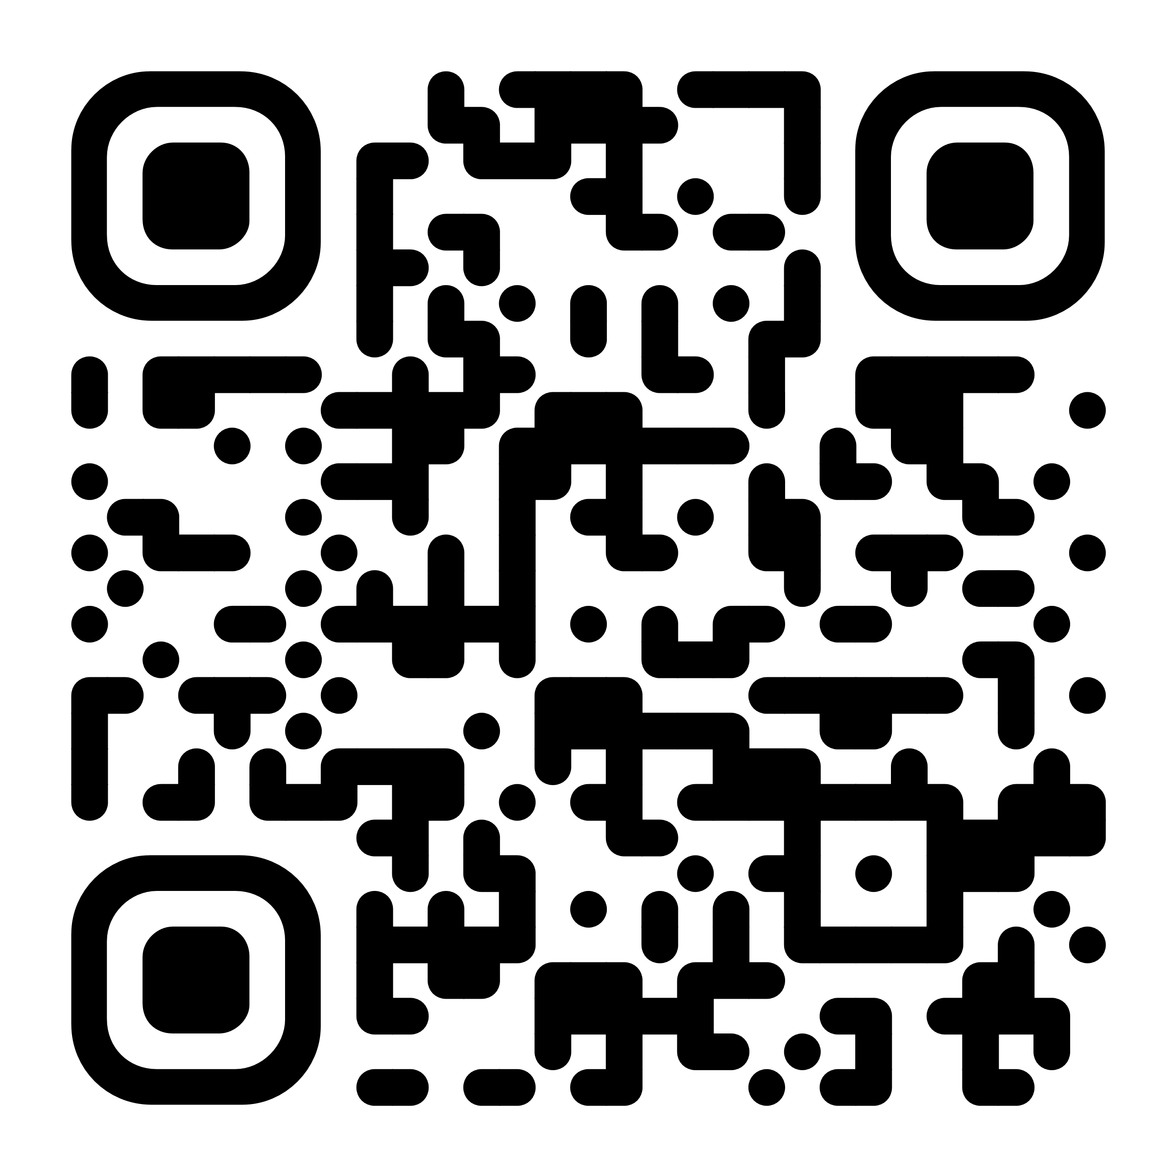
Přihlášku nutno odevzdat do 15.05.2026 společně s fotografií výrobku, a to osobně na Magistrát města Karviné, Odbor sociální, budova D (bývalá vojenská správa), kanc. 210, kontaktní osoba mgr Bc. Marie Pollaková, telefonní číslo 596 387 349, nebo e-mailem na marie.pollakova@karvina.cz.
Bližší informace najdete na
webových stránkách města
https://z.karvina.cz/5mest26,
nebo u kontaktní osoby.

